1.
  - 10*250*1500 B 3分
  - 1500/(3.14*200) B/mm 2分
  - 2400/60*1500 B/s 3分
  - 60/(2*2400) s 2分
4.解：[x]补= 1.011，【y】补= 1.001 [-x]补=0.101
部分积 乘数 附加位 说明
00.000 1.001 0
+ 00.101 因0-1=-1,故+【-x】补
00.101 右移1位
00.010 11.00 1
+ 11.011 因1-0=1,故+[x]补
11.101 右移1位
11.110 111.0 0
因0-0=0,故+0右移1位
11.111 0111. 0 因0-1=-1,故+【-x】补
+ 00.101
00.100 右移1位

[x×y]补=00.100011
X*Y=0.100011

2.
【x】原=1.1011 【y】原=0.0111
【x】补=11.0101 【y】补=00.0111 【-y】补=11.1001
所以产生了溢出，x+y结果溢出 （2分）
11.0101 （1分）
+11.1001 （1分）
10.1110 （1分）

3
5.  对阶 | X=00,10; 11.0001 （1分）  Y=00,01; 00. 1111 （1分）  X=00,10; 11.0001  Y=00,10; 00. 0111 （2分）  -Y=00,10; 11.1001
尾数加 | 11.0001 （2分）  + 11.1001  10.1010
规格化 | 尾数右移1位，阶码+1 ，（2分）  [X+Y]补=00,11; 11.0101 （2分）  即 x+y=2¹¹×(-0.1011)
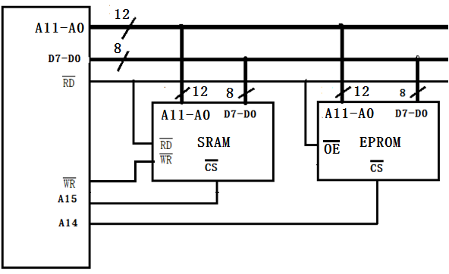
A15A14A13A12A11A10 . . .A0
0 1 x x 0 0 . . .0 （2分）
…
0 1 x x 1 1 . . .1
- ------------------------------
1 0 x x 0 0 . . .0 （2分）
…
1 0 x x 1 1 . . .1
下图是另外一种连接解答方法，两种任选一种。
